Viernes
09
de junio

Segundo de Secundaria
Lengua Materna

Hagamos una campaña escolar

Aprendizaje esperado: diseña una campaña escolar para proponer soluciones a un problema de la escuela.

Énfasis: planificar una campaña escolar.

¿Qué vamos a aprender?

El día de hoy aprenderás a planificar una campaña escolar; es decir, todo lo que debes tomar en cuenta antes de poner en marcha una campaña escolar.

¿Qué hacemos?

Seguramente en algún momento de tu vida estudiantil te has encontrado con problemáticas que afectan a un grupo determinado de la comunidad, o a la comunidad en su conjunto.

¿Recuerdas alguna situación en particular que hubiera requerido de la participación de toda la comunidad para resolverse? Si es así, tenla en mente, pues te será de utilidad para atender el propósito de esta sesión.

Para ir entrando en materia, observa el siguiente video:

- Planifica tu campaña
Lengua Materna, Segundo grado, Bloque 3
Del minuto 1:08 al 2:40
https://youtu.be/dVU-Jy-kkYY

Al momento de planificar una campaña es conveniente tener presentes los diferentes elementos que nos garantizarán que sea un éxito y pueda lograr su cometido. Ahora irás viendo esos aspectos uno por uno.

La planificación está presente en la vida diaria. Si bien es cierto que hay ciertas acciones que realizamos en automático, sin pensarlas mucho, hay otras que no. Piensa, por ejemplo: ¿cómo te preparas para recibir a tus familiares? ¿O qué acciones debes seguir para realizar un trabajo en conjunto?

Así, la planificación es la estructuración de una serie de acciones que se llevan a cabo para cumplir determinados objetivos. La planificación es, entonces, en términos generales, la definición de los procedimientos y estrategias a seguir para alcanzar ciertas metas. Planificar significa anticiparnos a eventos que pueden representar una amenaza u oportunidad. Observa la siguiente imagen para aterrizarlo.

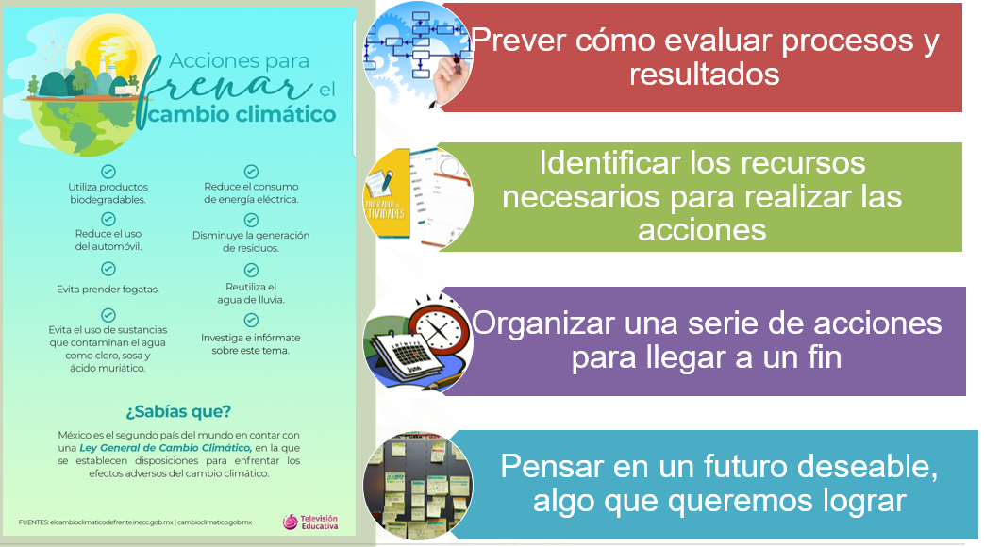

Planificar no sólo significa definir un programa de acción, sino minimizar daños y maximizar la eficiencia. Implica prever, identificar los recursos, organizar las acciones y pensar en lo que se quiere lograr.

La planificación tiene muchas aplicaciones en la vida diaria, y más allá de verlo como una carga o un trabajo excesivo, es una herramienta que te ayuda a realizar un uso óptimo de tiempos y recursos.

Vas a estudiar varios ejemplos de campañas para entender mejor los conceptos, pero antes de proseguir, hay que dejar claro lo que es una campaña escolar: se trata de un conjunto de actividades que hace una persona o un grupo de personas para alcanzar un fin en un plazo determinado o hasta que se logre el objetivo propuesto en la comunidad.

Analiza algunos ejemplos para que quede más claro.

En una escuela secundaria realizaron una campaña sobre el cuidado del agua, lo que observas es uno de sus carteles, pero, para llegar a ello, lo primero que hicieron fue determinar el motivo y la meta.

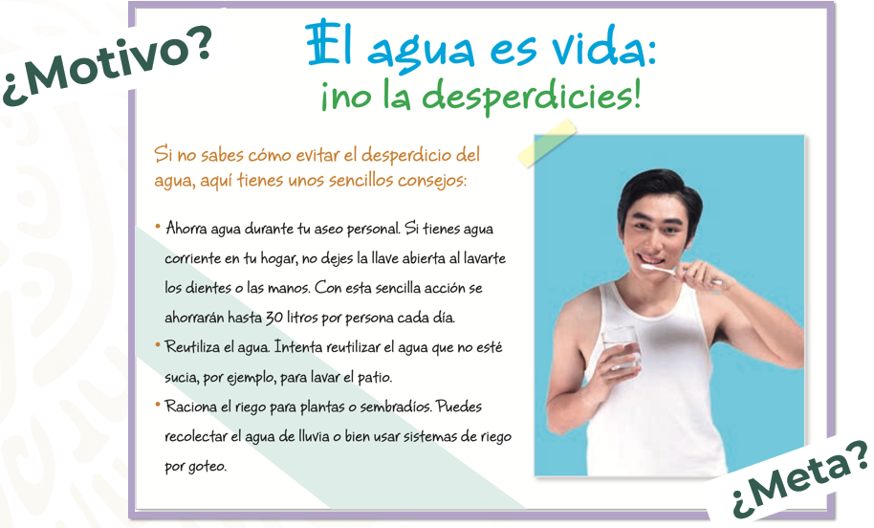

- El motivo: es la razón por la cual se genera la campaña. Responde a la pregunta “¿por qué?”. En este caso, el motivo fue el desperdicio del agua por parte de la comunidad escolar.

- La meta, generalmente, es el resultado esperado o imaginado de una acción o una trayectoria. Debe ser alcanzable, ser observable y darse en un tiempo finito. Así, la meta que se planteó la comunidad educativa fue aprovechar sin desperdiciar el agua.

Para poder comenzar a planificar, debes tener bien claros estos dos elementos: el motivo, que será la necesidad que se busca resolver, y la meta, que tiene que ver con a dónde se espera llegar. Por ejemplo, retomando la campaña de la empatía, ¿cuál crees que podría ser un motivo para realizarla?

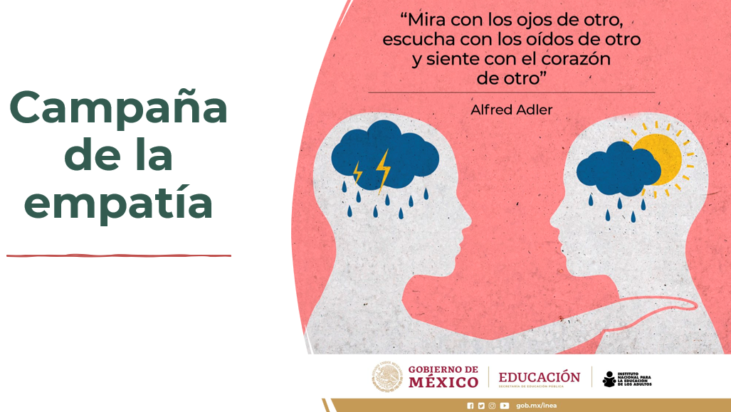

Podría ser que en algunos planteles ocurran conflictos entre los miembros de la comunidad escolar, sobre todo al momento de trabajar en equipo. A partir de ese motivo, ¿qué meta plantearías?

¿Meta es lo mismo que objetivo?

Aunque son a menudo usados como sinónimos, no son exactamente lo mismo una meta y un objetivo, aunque los dos conceptos se utilizan en la planificación de la campaña. Lo que los distingue radica en el carácter medible, concreto, específico de los objetivos, en contraste con la visión más amplia y general de la meta.

Podría considerarse que los objetivos son pasos que se dan para alcanzar la meta, como si ésta fuera llegar al tope de una escalera y éstos subir cada uno de los peldaños de ella.

Para continuar la planificación de la campaña escolar, debes responder a los siguientes cuestionamientos: ¿quiénes serían los destinatarios de la campaña?, ¿cuál sería su lema? y ¿cuál el mensaje que se desea trasmitir?

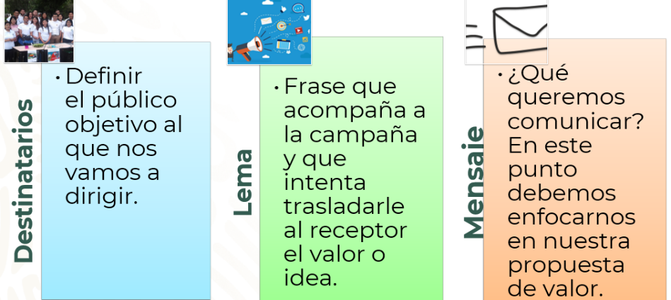

- Destinatarios: es decir, definir el público a quien va dirigida la campaña, que en este caso pueden ser las y los alumnos, profesoras y profesores, padres de familia o comunidad en general.
- Lema: es la frase que acompaña a la campaña con la cual se busca que el receptor se familiarice. Un buen lema ayuda a que la campaña sea un éxito.
- Mensaje: se refiere a lo que se desea comunicar; aquí se define si se desea convencer, persuadir o disuadir, pues con ello se elegirá la información que acompañará a la campaña.

Para que quede más claro, observa el siguiente video:

- VIDEO 01 ALUMNOS
https://youtu.be/msTvhjl1GUk
(del min. 14.37 al 17.32)

Cuando se consideran las acciones que han de llevarse a cabo para poder realizar una campaña, es conveniente utilizar un cronograma de actividades, pues de este modo puedes dividir y organizar las tareas para medir avances y analizar su pertinencia. Con ello se busca establecer el plan de acción de la campaña, detallando las distintas acciones que la compondrán, escogiendo el momento más oportuno y definiendo su duración.

Para elaborar un cronograma, lo primero es elaborar una lista de actividades que son necesarias para poder alcanzar los objetivos. Una vez definido el conjunto de actividades que componen el proyecto, deben ordenarse en función de las relaciones de precedencia y antecedencia oportunas, es decir, cuál va antes y cuál después, las cuales pueden ser de carácter obligatorio. De esta forma, las tareas pueden ordenarse según cuatro tipos de relaciones:

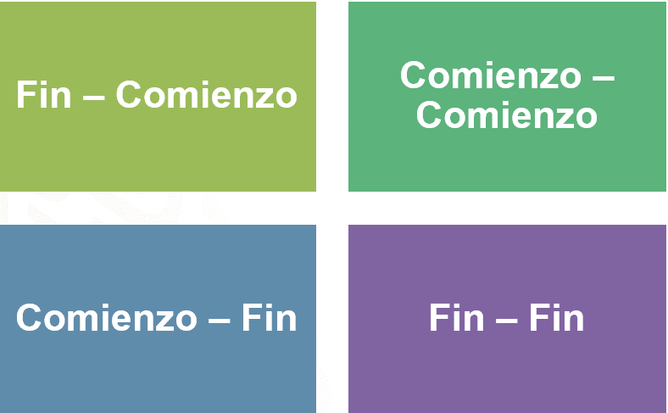

Fin–Comienzo: la segunda tarea no puede empezar hasta que acaba la primera. Es la relación más habitual.

Comienzo–Comienzo: la segunda tarea empieza al mismo tiempo o con un cierto desfase que la primera.

Comienzo–Fin: la primera tarea comienza al mismo tiempo o con un cierto desfase respecto al final de la segunda.

Fin–Fin: la segunda tarea finaliza al mismo tiempo o con un cierto desfase que la primera.

Estas relaciones permitirán ordenar las tareas en el momento de planificar las actividades del proyecto.

Entonces, las actividades en las campañas deben de ordenarse de acuerdo con estos criterios para que de ese modo se cumplan en tiempos.

¿Qué te parece si ordenas algunas actividades que podrían realizar unos alumnos para poner en marcha su proyecto de azoteas verdes?

De las acciones anteriores, ¿cuáles tendrían que realizarse al mismo tiempo?

Una vez que se definen las actividades a realizar y el orden en el que deben de realizarse, se deben de asignar tiempos en las actividades. Este paso consiste en estimar el número de horas, días, semanas, etc. que se requieren para completar cada una de las actividades del proyecto. Retomando las acciones anteriores, ¿qué tiempo le asignarías a cada una? Considera que debes evaluar la pertinencia y tener en mente los objetivos.

¿Notas cómo organizar las actividades de esta forma te ayuda a tener mayor claridad acerca de su relación? Observa un ejemplo de cómo podrían organizarse las actividades de acuerdo con tiempos.

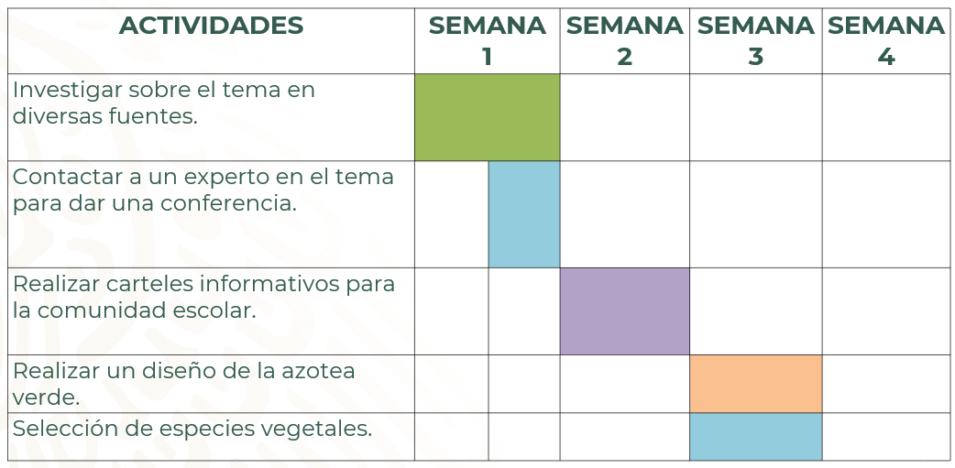

En la imagen puedes ver el orden de las actividades de acuerdo con un tiempo establecido; observa que algunas ocurren al mismo tiempo y otras, aunque no ocurren al mismo tiempo, finalizan en el mismo plazo. Todo debe alinearse con el resto de los planes del proyecto y contrastarse con las limitaciones y requerimientos del proyecto, lo que puede implicar cambios en los pasos anteriores y volver a hacer el cronograma.

El último punto para considerar es la evaluación y seguimiento de resultados.

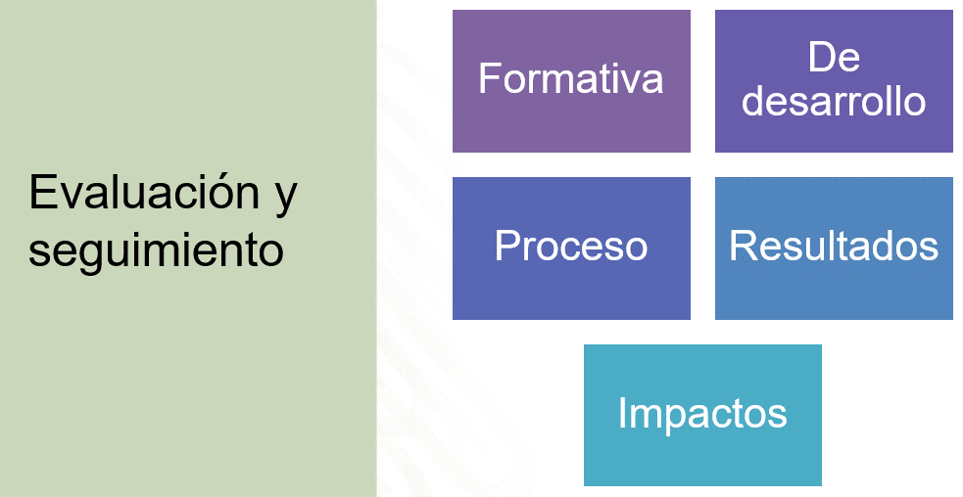

Las evaluaciones de una campaña pueden distinguirse por su propósito principal.

- En el caso de la formativa, se evalúan los puntos fuertes y débiles de la campaña y su posible puesta en práctica.
- La de desarrollo ayuda a desarrollar los enfoques de la campaña.
- la evaluación del proceso examina cómo se ha dado la ejecución de la campaña, midiendo los esfuerzos y productos.
- La evaluación de resultados tiene que ver con los cambios de comportamiento en los receptores.
- Y la evaluación de impacto mide el cambio comunitario a largo plazo.

Recuerda que puedes buscar en tu libro de Lengua Materna 2 más información que te ayude a realizar la planificación de tu campaña.

El reto de hoy:

Selecciona una problemática o situación que consideres que debe ser atendida por la comunidad escolar y anota lo siguiente:

- Motivo:
- Meta:
- Objetivos:
- Destinatarios:
- Lema:
- Mensaje:

Identifica el motivo por el cual es importante atender esa problemática, así como la meta y los objetivos que te ayudarán a alcanzar lo que deseas lograr. Recuerda tener claro quiénes son tus destinarios, pues ello te ayudará a elegir el lema y el mensaje; piensa que no es lo mismo dirigir una campaña a niños de primaria que a jóvenes de secundaria.

No olvides compartir tus respuestas, recuerda que en conjunto se les pueden ocurrir nuevas propuestas.

Siguiente reto: te proponemos el siguiente reto: lee los esquemas de campaña e identifica con base en la meta las acciones que deben considerarse para llegar a ella.

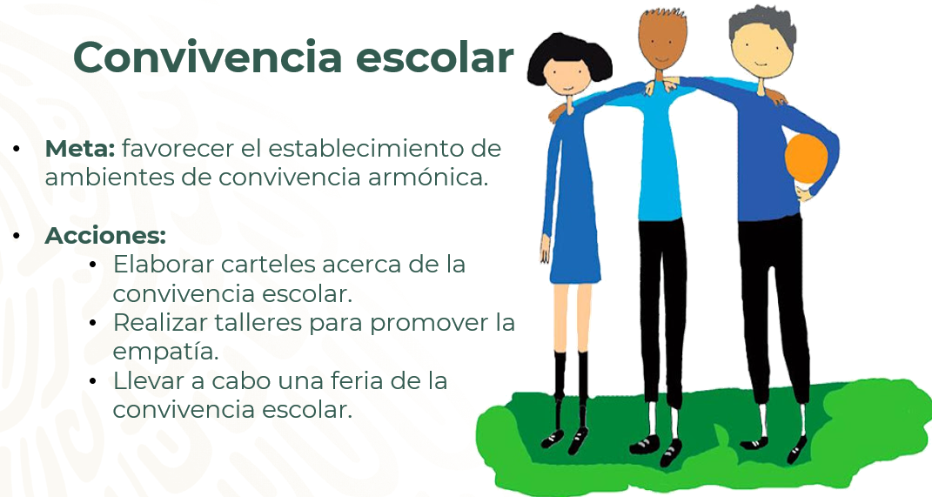

¿Qué acciones son acordes a la meta? Para alcanzar la meta, es conveniente elaborar carteles acerca de la convivencia escolar y una feria de la convivencia escolar.

Para terminar.
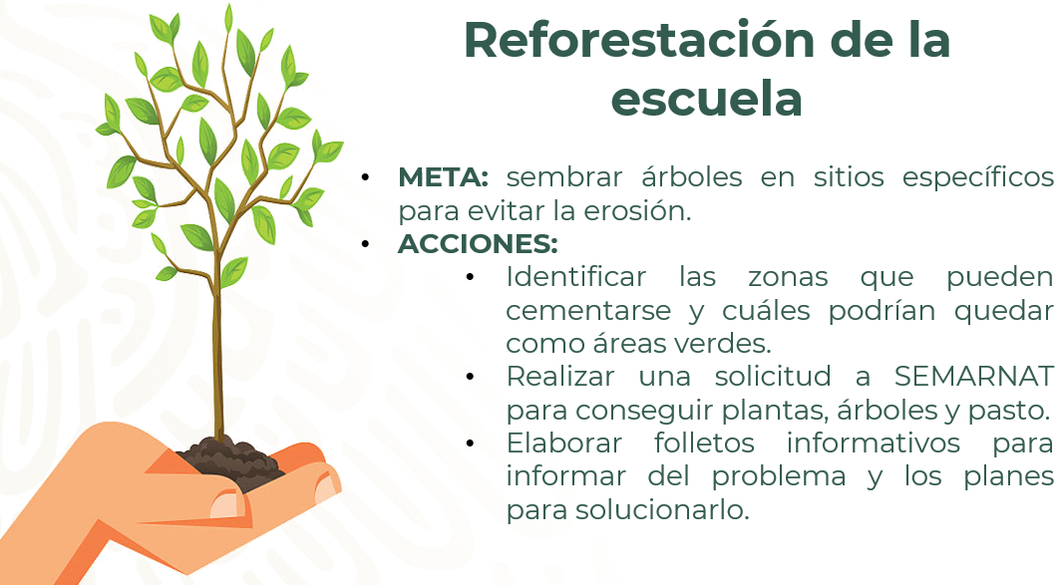

¿Qué acciones ayudarían a lograr la meta? En este caso, todas las acciones deben de considerarse en el cronograma de trabajo.

Retoma el esquema de proyecto que elaboraste al inicio de la sesión y, a partir de él, realiza el cronograma que te ayudará a planificar tu campaña.

¡Buen trabajo!

Gracias por tu esfuerzo.

Para saber más:

Lecturas
https://libros.conaliteg.gob.mx/secundaria.html

